桃園縣莊敬國小各項活動照片
照 | 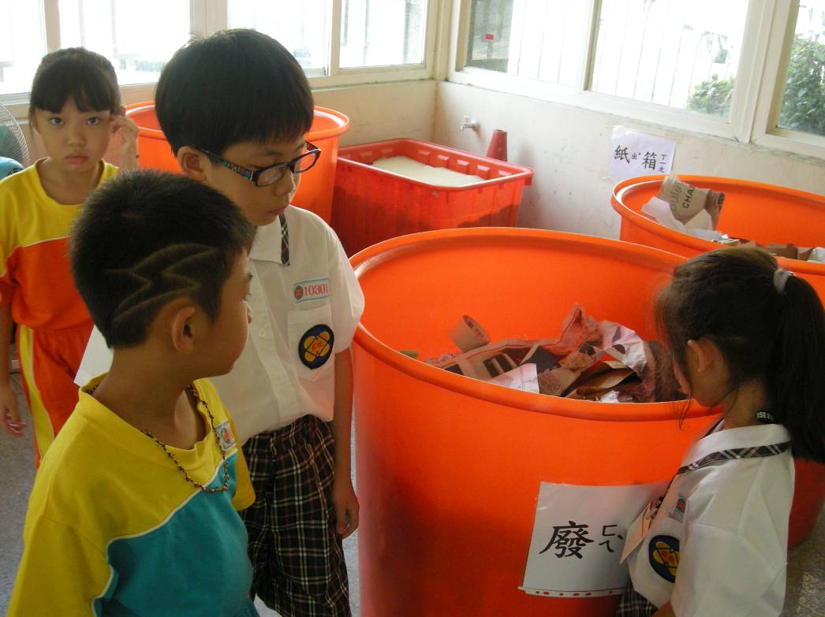
片
說
明
環保小尖兵
訓練
環保小尖兵  訓練 | 環保小尖兵參觀資源回收室，了解資源回收項目及分類
環保小尖兵  訓練 | 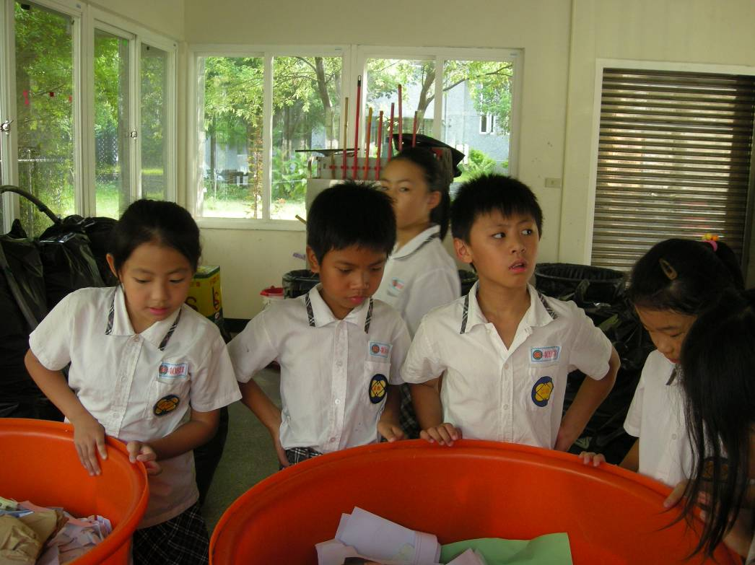
環保小尖兵  訓練 | 環保小尖兵參觀資源回收室，了解資源回收項目及分類

桃園縣莊敬國小各項活動照片
照 | 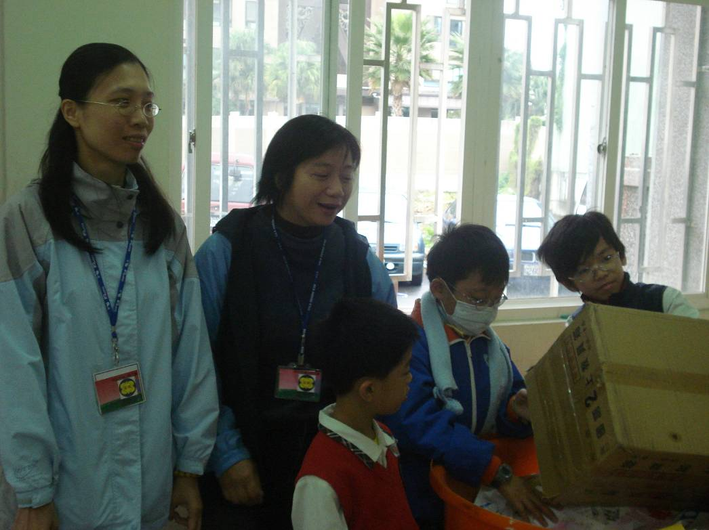
片
說
明
資源回收
室
資源回收  室 | 志工協助指導學生進行資源回收工作
資源回收  室 | 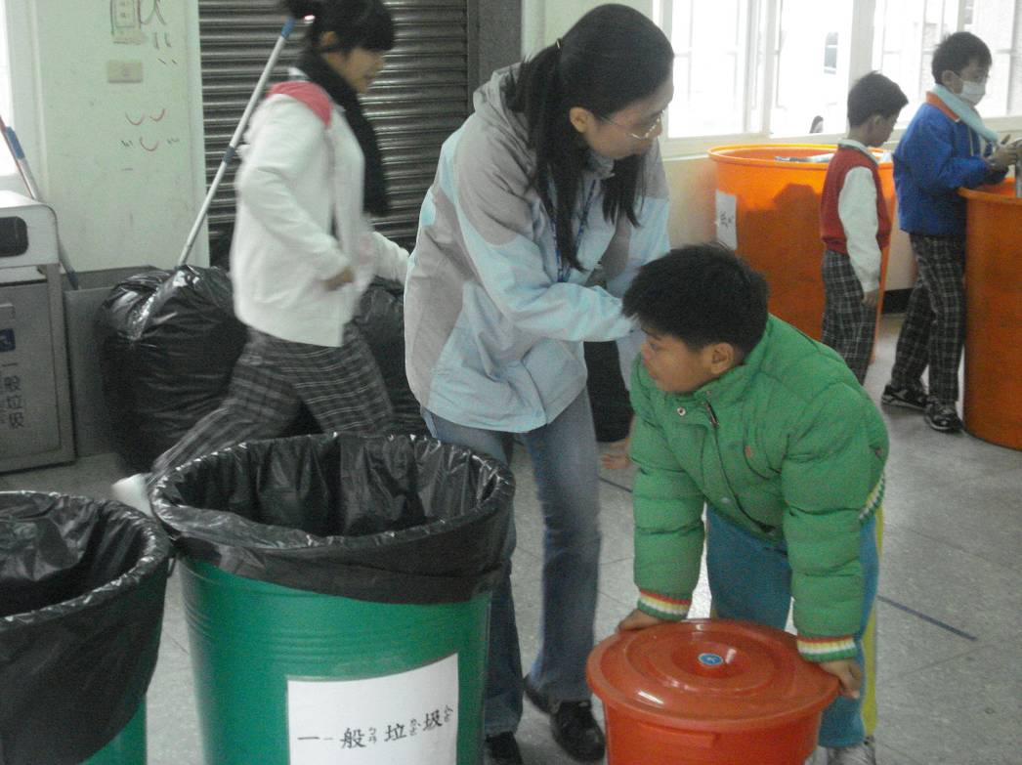
資源回收  室 | 志工協助指導學生進行資源回收工作

